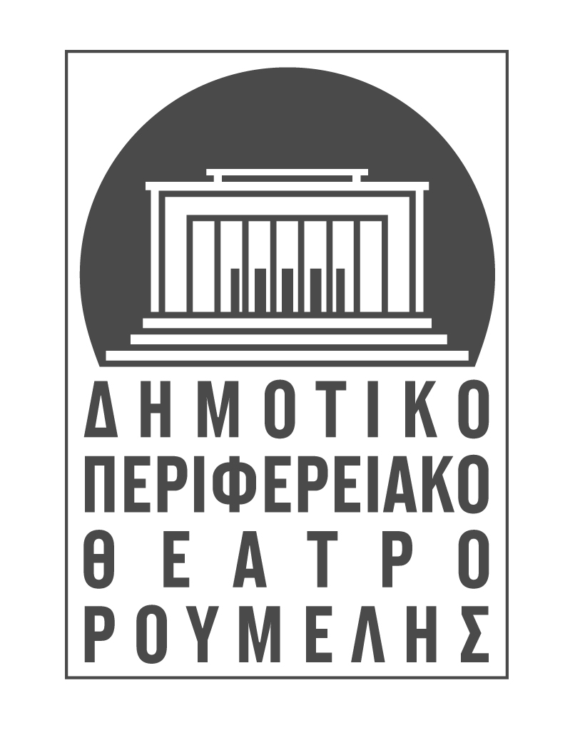
18^{ο} Φεστιβάλ για Σολίστες και Πρωταγωνιστές
Νοέμβριος 2015
Το Δημοτικό Περιφερειακό Θέατρο Ρούμελης διοργανώνει για 18^{η} συνεχή χρονιά το Φεστιβάλ για Σολίστες και Πρωταγωνιστές, παρουσιάζοντας στο κοινό της Λαμίας μονοπρόσωπες παραστάσεις δίνοντας την παρουσία του στα πολιτιστικά δρώμενα της πόλης.
Όλα αυτά τα χρόνια στο πλαίσιο του Φεστιβάλ φιλοξενήθηκαν κορυφαίοι ΄Ελληνες ηθοποιοί και παρουσιάστηκαν σημαντικότατες παραστάσεις θεατρικών μονολόγων.
Το Φεστιβάλ θα διαρκέσει από την Τρίτη 10 μέχρι την Δευτέρα 23 Νοεμβρίου και θα φιλοξενήσει στο Δημοτικό Θέατρο Λαμίας καταξιωμένους καλλιτέχνες του θεάτρου. Στη σκηνή θα ανέβουν οι ηθοποιοί: Άννα Κοκκίνου, Δημήτρης Φοινίτσης, Γεράσιμος Γεννατάς, Άννα Βαγενά.
Το πρόγραμμα του Φεστιβάλ έχει ως ακολούθως:
- ΤΡΙΤΗ 10/11/2015: «ΕΓΩ Ο ΘΟΥΚYΔΙΔΗΣ, ΕΝΑΣ ΑΘΗΝΑΙΟΣ»
Ερμηνεύει η Άννα Κοκκίνου.

- ΣΑΒΒΑΤΟ 14/11/2015: «BELLΕLΕΝ»
Ερμηνεύει η Φένια Αποστόλου.

- ΤΕΤΑΡΤΗ 18/11/2015: «TO ΜΠΟΥΦΑΝ ΤΗΣ ΧΑΡΛΕΫ ΄Η ΠΑΛΙ ΚΑΛΑ» ΚΑΙ «Ο ΜΑΚΗΣ»
Ερμηνεύουν οι: Άννα Βαγενά και Νίκος Ορφανός.

- ΔΕΥΤΕΡΑ 23/11/2015: «ΠΑΤΡΙΔΟΓΝΩΣΙΑ»
Ερμηνεύει ο Γεράσιμος Γεννατάς.

Ώρα έναρξης παραστάσεων: 21.00

Για κρατήσεις θέσεων και πληροφορίες επικοινωνείτε στα τηλέφωνα 22310 33325 και 32215.

ΔΗ.ΠΕ.ΘΕ. ΡΟΥΜΕΛΗΣ ΥΨΗΛΑΝΤΗ 17, Τ.Κ. 35100 ΛΑΜΙΑ ΤΗΛ. 2231033325, ΦΑΞ. 2231032215 e-mail: dipether@otenet.gr , www.dipetheroumelis.gr ,facebook

